ASSUNTO:. REITERO A INDICAÇÃO 304/2017 QUE SOLICITAVA A LIMPEZA NA AREA VERDE LOCALIZADA NA RUA RYNALDO BORIN, NO JARDIM SBEGHEN.

DESPACHO

SALA DAS SESSÕES ____/____/_____

PRESIDENTE DA MESA

REQUERIMENTO Nº , DE 2017

SENHOR PRESIDENTE,
SENHORES VEREADORES,

Considerando que, o problema ainda não foi solucionado e que os moradores cobraram este gabinete quanto a isso.
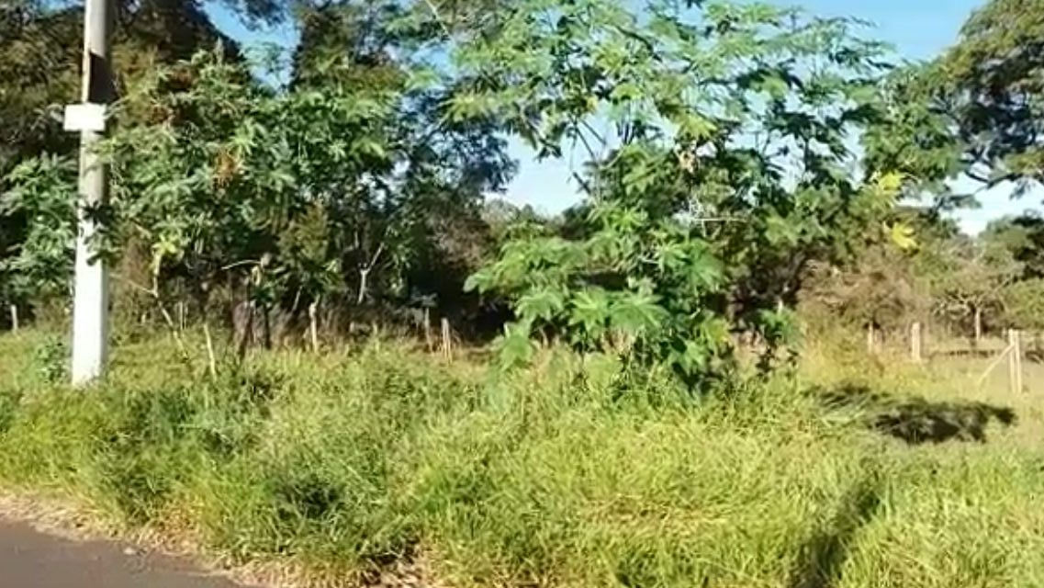

REQUEIRO a mesa, após ouvir o douto plenário que oficie o Exmo. Sr. Prefeito Carlos Nelson Bueno juntamente a secretaria competente reiterando a indicação 064/2017 que solicitava limpeza na área verde localizada na Rua Rynaldo Borin, no Jardim Sbeghen.

SALA DAS SESSÕES “VEREADOR SANTO RÓTOLLI”, aos 23 de junho de 2017

VEREADOR LUIS ROBERTO TAVARES

